Report of ECG Sensor

Ankara Yıldırım Beyazıd University

EE407 Software Applications



Student’s Full Name: Hikmet Ünüvar

Student’s Number: 19050211059

Teacher’s Full Name: İlyas Çankaya

metin, ekran görüntüsü, sayı, numara, diyagram içeren bir resim

Açıklama otomatik olarak oluşturuldu

metin, ekran görüntüsü, diyagram, çizgi içeren bir resim

Açıklama otomatik olarak oluşturuldu

metin, ekran görüntüsü, yazı tipi, diyagram içeren bir resim

Açıklama otomatik olarak oluşturuldu

metin, diyagram, çizgi, paralel içeren bir resim

Açıklama otomatik olarak oluşturuldu

metin, diyagram, tasarım içeren bir resim

Açıklama otomatik olarak oluşturuldu

metin, diyagram, ekran görüntüsü, çizgi içeren bir resim

Açıklama otomatik olarak oluşturuldu

metin, ekran görüntüsü, yazı tipi, tasarım içeren bir resim

Açıklama otomatik olarak oluşturuldu

They are giving info from “Kolay EKG kitabı”

metin, ekran görüntüsü, yazı tipi, sayı, numara içeren bir resim

Açıklama otomatik olarak oluşturuldu

It’s classical Arduino Code

taslak, metin, diyagram, çizim içeren bir resim

Açıklama otomatik olarak oluşturuldu

çizim, eklem, çizgi sanatı, taslak içeren bir resim

Açıklama otomatik olarak oluşturuldu

They’’re how to apply ECG Sensor on a human’s body

devre, elektronik mühendisliği, metin, elektronik bileşen içeren bir resim

Açıklama otomatik olarak oluşturuldu

It’s circuit Diagram of AD8232 sensor with Arduino Uno

metin, ekran görüntüsü içeren bir resim

Açıklama otomatik olarak oluşturuldu

It’s GUI design without plotting

The GUI’s code shown on below

metin, ekran görüntüsü, yazı tipi, sayı, numara içeren bir resim

Açıklama otomatik olarak oluşturuldu

Defining gui components

metin, ekran görüntüsü, yazı tipi içeren bir resim

Açıklama otomatik olarak oluşturuldu

metin, ekran görüntüsü, yazı tipi içeren bir resim

Açıklama otomatik olarak oluşturuldu

metin, ekran görüntüsü, yazı tipi içeren bir resim

Açıklama otomatik olarak oluşturuldu

It’s Plot button’s callback code with getting data from serial port and selecting color(blue, red, black(as default)) and ports(from COM1 to COM15)

metin, ekran görüntüsü, yazı tipi içeren bir resim

Açıklama otomatik olarak oluşturuldu

It’s Stop button’s callback

metin, ekran görüntüsü, yazı tipi, yazılım içeren bir resim

Açıklama otomatik olarak oluşturuldu

It’s that saving graphics as Picture with screenshot

metin, yazı tipi, ekran görüntüsü içeren bir resim

Açıklama otomatik olarak oluşturuldu

metin, ekran görüntüsü, yazı tipi, tasarım içeren bir resim

Açıklama otomatik olarak oluşturuldu

It’s saving data as numerical and table on .mat file

metin, ekran görüntüsü, yazı tipi, tasarım içeren bir resim

Açıklama otomatik olarak oluşturuldu

metin, ekran görüntüsü, yazı tipi içeren bir resim

Açıklama otomatik olarak oluşturuldu

metin, ekran görüntüsü, yazı tipi içeren bir resim

Açıklama otomatik olarak oluşturuldu

metin, ekran görüntüsü, yazı tipi içeren bir resim

Açıklama otomatik olarak oluşturuldu

metin, ekran görüntüsü, yazı tipi, tasarım içeren bir resim

Açıklama otomatik olarak oluşturuldu

metin, ekran görüntüsü, yazı tipi içeren bir resim

Açıklama otomatik olarak oluşturuldu

metin, ekran görüntüsü, yazı tipi, çizgi içeren bir resim

Açıklama otomatik olarak oluşturuldu

The last codes are the other definition of gui elements, we cannot change.

metin, ekran görüntüsü, diyagram, tasarım içeren bir resim

Açıklama otomatik olarak oluşturuldu

It’’s red plotting

metin, ekran görüntüsü, tasarım içeren bir resim

Açıklama otomatik olarak oluşturuldu

It’s blue plotting

metin, ekran görüntüsü, diyagram içeren bir resim

Açıklama otomatik olarak oluşturuldu

My last GUI change as giving my full name and my student number

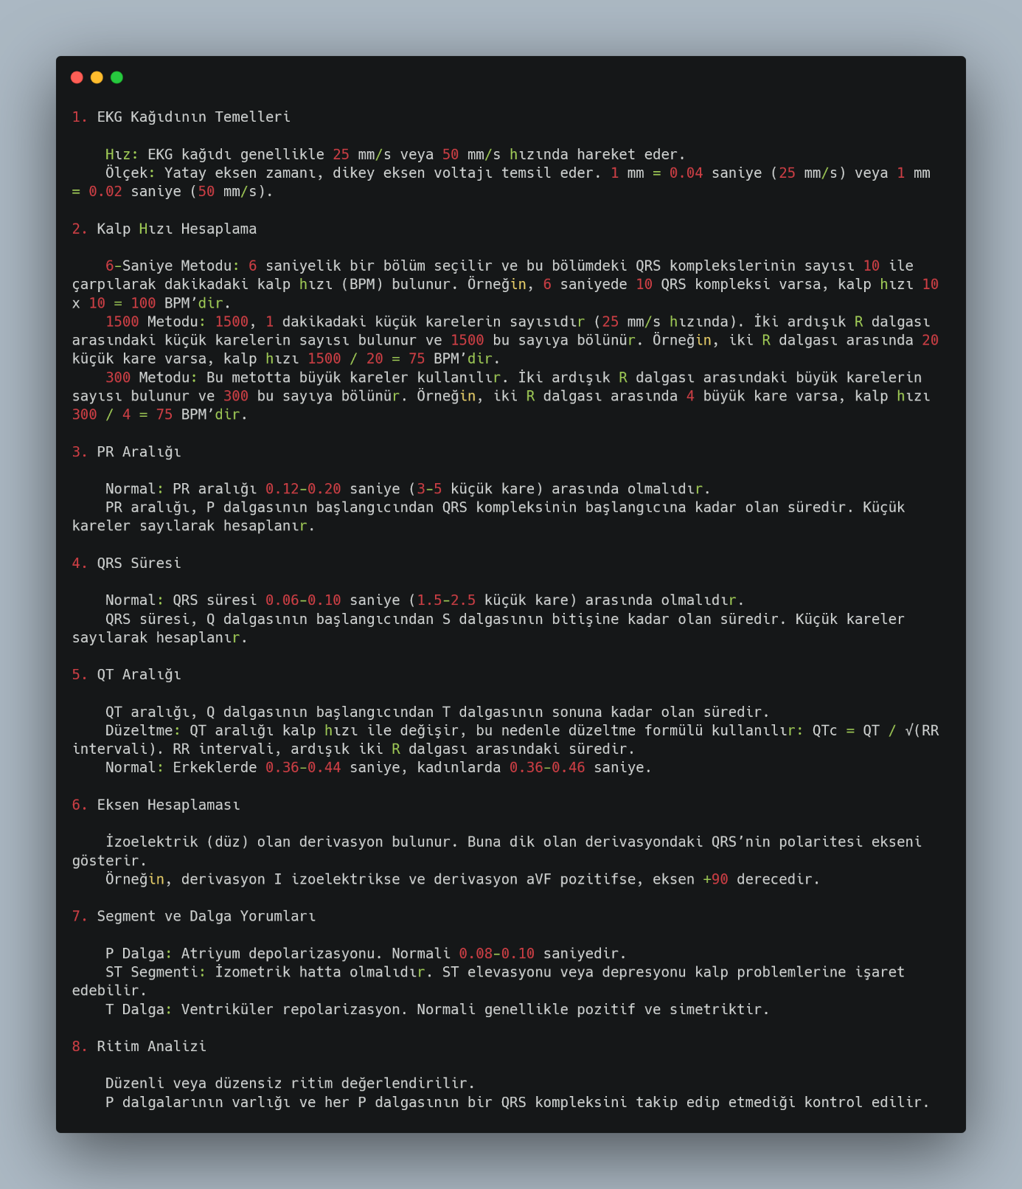

Burada da EKG hızının nasıl hesaplandığına dair bilgi.

Link of files:

<https://drive.google.com/drive/u/0/folders/1EA9f-vNTA7y9w3IcjOV-7nDe5gnsJs60>

kalıp, desen, düzen, kare, simetri, bakışım, piksel içeren bir resim

Açıklama otomatik olarak oluşturuldu